UNIVERSIDAD NACIONAL
AUTÓNOMA DE MÉXICO


FACULTAD DE INGENIERIA

Tarea 17: amplificador diferencial … continuación.

SANTIAGO CRUZ CARLOS

ASIGNATURA: Amplificadores Electrónicos

AMPLIFICADOR DIFERENCIAL – UNICA SALIDA

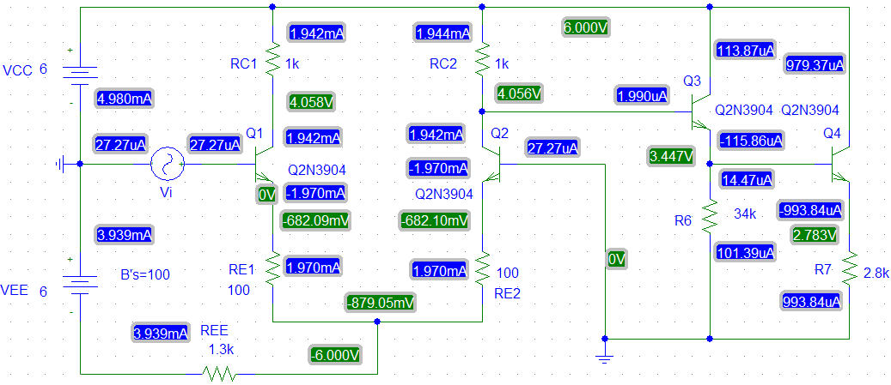

- calcular puntos de operación.
- Calcular RRMC
- Calcular el máximo valor de ve para obtener una vs sin distorsión.

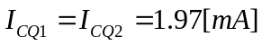

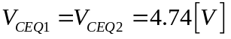

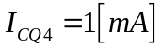

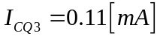

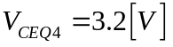

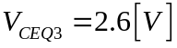

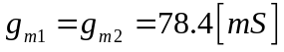

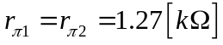

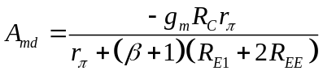

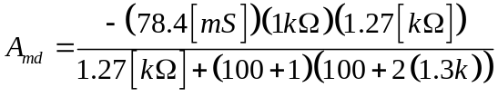

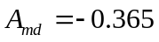

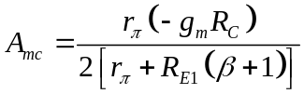 OJO CORRIGE EXPRESION

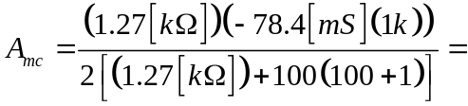

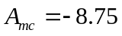

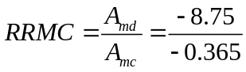

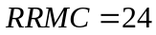

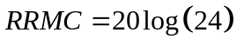

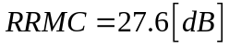

CALCULAR EL MÁXIMO VALOR DE Ve PARA OBTENER UNA Vs SIN DISTORSIÓN.

LÍNEA DE CARGA DINÁMICA DEL TRANSISTOR Q4:

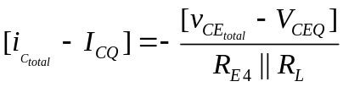
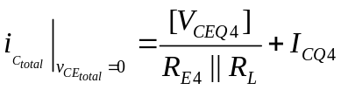 si no tomamos en cuenta RL
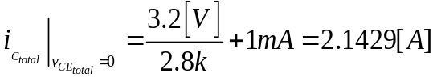

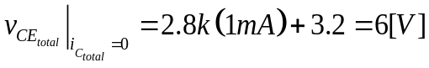

LÍNEA DE CARGA ESTATICA DEL TRANSISTOR Q4:

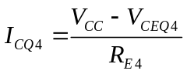
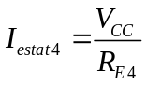
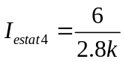
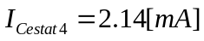

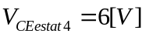

LÍNEA DE CARGA DINÁMICA DEL TRANSISTOR Q3:

La impedancia que se ve en la base de del transistor 4 será la carga del transistor 3
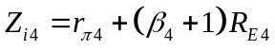
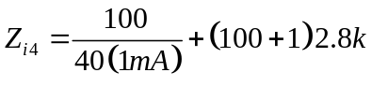
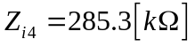

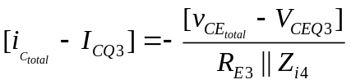
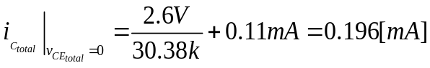

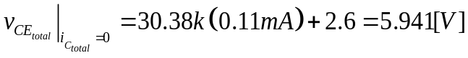

La impedancia vista en la base de Q3, es la carga para el base común que forma Q2:

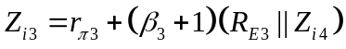
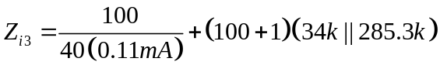
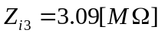

LÍNEA DE CARGA ESTATICA DEL TRANSISTOR Q3:
Como la corriente en la base 4 es pequeña respecto a IcQ3
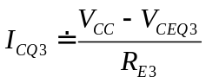
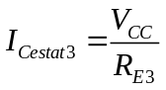
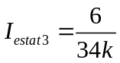
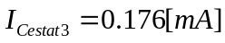

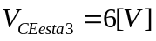

LÍNEA DE CARGA DINÁMICA DEL TRANSISTOR Q2:

Para el base común necesitamos saber también la impedancia que esta en la entrada por donde llega la fuente de entrada.

Reflejaremos la fuente de entrada y la resistencia dinámica de Q1, dividiéndose entre (B+1), estas dos resistencias reflejadas quedan en serie con RE1.

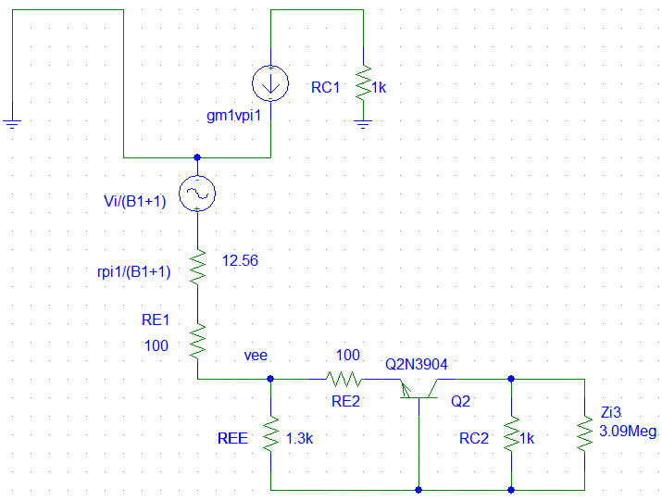

Calculando un equivalente de thevenin en el nodo Vee, queda:
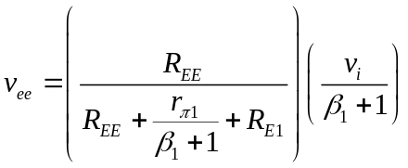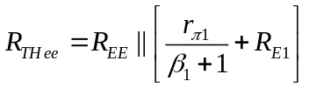
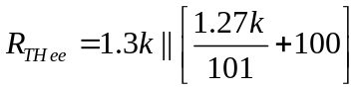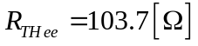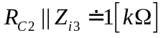
En la malla de salida del base común tenemos:

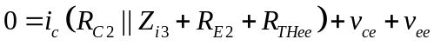
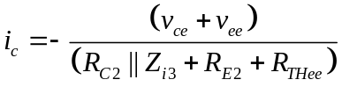
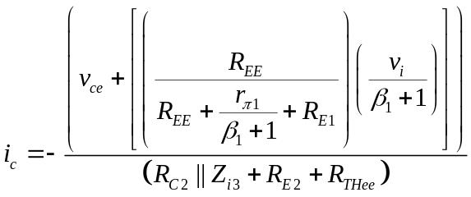

Sustituyendo los valores totales:

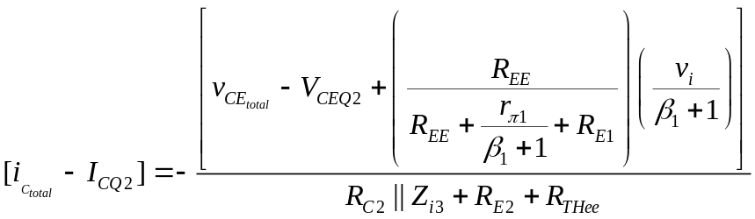
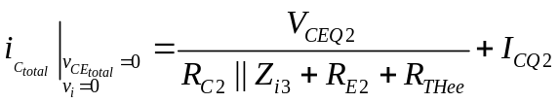
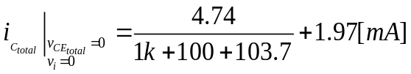
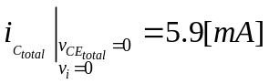
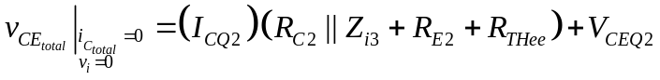
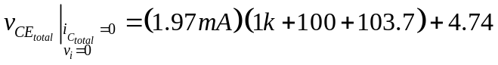
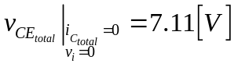

LÍNEA DE CARGA ESTATICA DEL TRANSISTOR Q2:
Si utilizamos el concepto de simetría, debido a que la corriente en la base 3 es pequeña respecto a IcQ2:

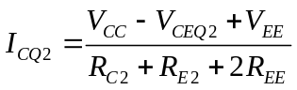
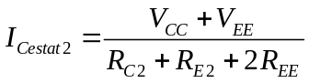
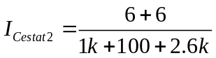
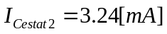

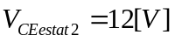

LÍNEA DE CARGA DINÁMICA DEL TRANSISTOR Q1:

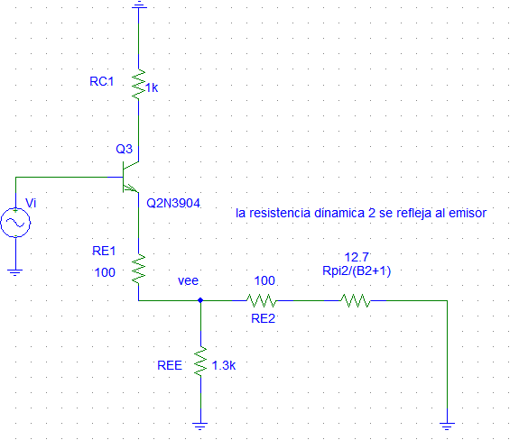

La resistencia equivalente que queda con RE1 es:

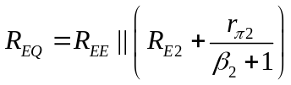
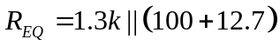
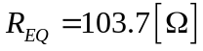

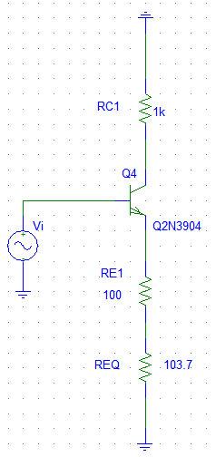
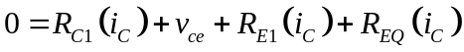
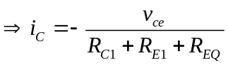

Sustituyendo los valores totales:

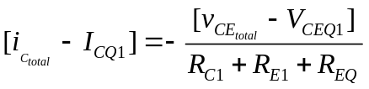
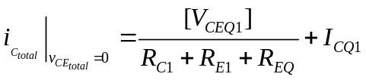
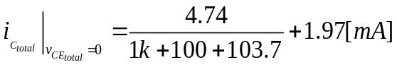
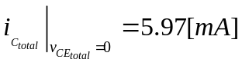

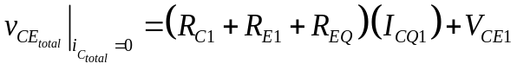
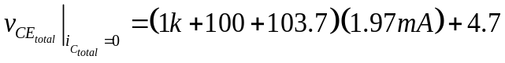
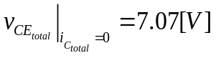

LÍNEA DE CARGA ESTATICA DEL TRANSISTOR Q1:

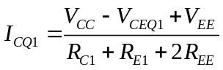
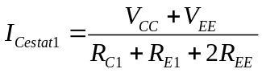
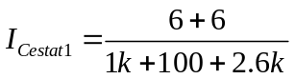
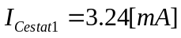

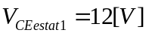

RESUMEN DE VALORES OBTENIDOS:

 | ICQ | VCEQ | ICestatica | VCEestatica | ICtotal | VCEtotal | MSStension
Q1 | 1.97[mA] | 4.74 | 3.24[mA] | 12 | 5.97[mA] | 7.07 | 2.33 [V_{p}]
Q2 | 1.97[mA] | 4.74 | 3.24[mA] | 12 | 5.9[mA] | 7.11 | 2.37 [V_{p}]
Q3 | 0.11[mA] | 2.60 | 0.176[mA] | 6 | 0.196[mA] | 5.94 | 2.60 [V_{p}]
Q4 | 1.0[mA] | 3.20 | 2.14[mA] | 6 | 2.14[mA] | 6 | 2.80 [V_{p}]

Conclusiones:

Como vemos en la tabla para la columna de MSStension, el valor mas pequeño debe de ser la excursión máxima permitida antes de que nuestro amplificador distorsione a la señal que es de 2.33[V]. Ahora resta calcular la ganancia en tensión para conocer la máxima tensión de entrada antes de que se distorsione la señal en la salida.

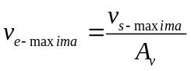

GANANCIA EN TENSIÓN.

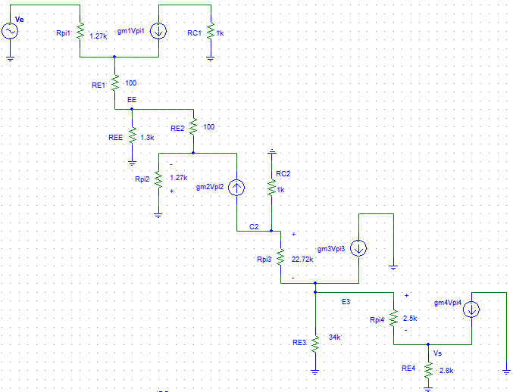
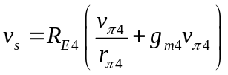
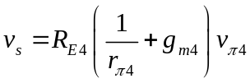
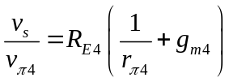

Reflejando RE4 a la base 4, y haciendo un divisor de corriente en E3 tenemos:

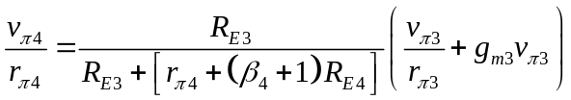
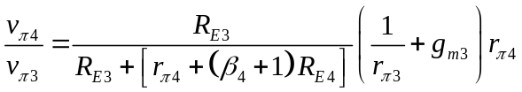

Nuevamente otro divisor de corriente en C2

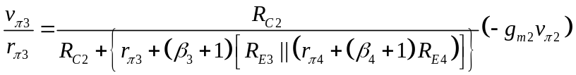
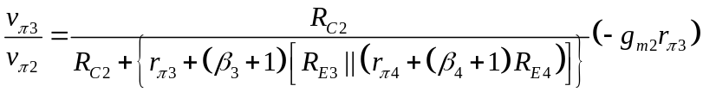

Reflejando rpi2 al emisor de Q2, y con otro divisor de tensión en el nodo EE tenemos:

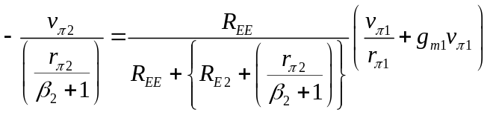
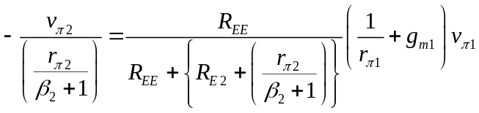
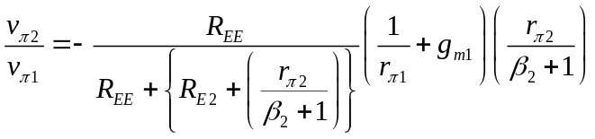

En la entrada tenemos un divisor de tensión:

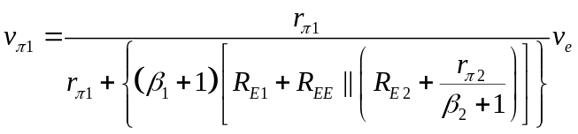
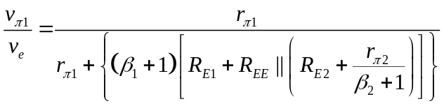

CALCULANDO LOS FACTORES:

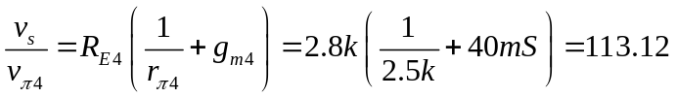
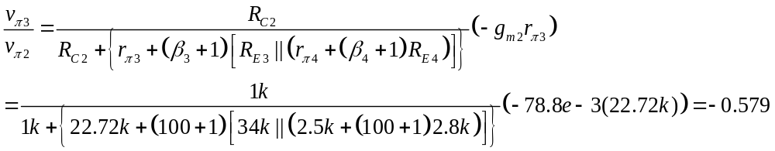

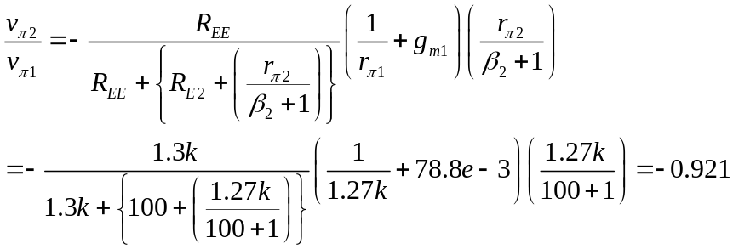

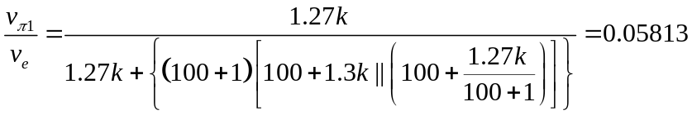

Multiplicando los factores:

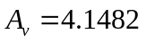

Por lo que la tensión ve máxima para que no se distorsione en la salida es:

